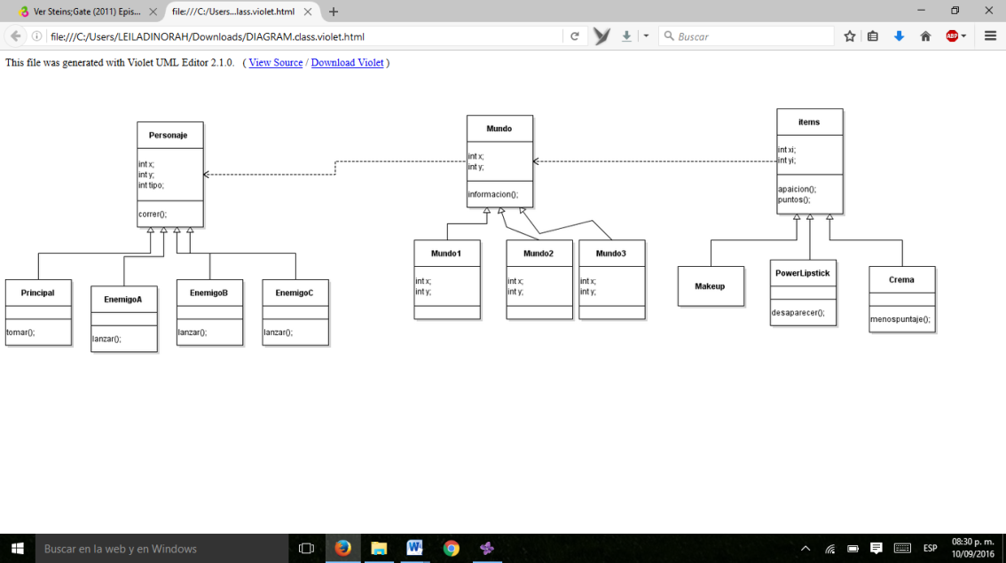Diagrama de clases UML Makeup Wars